
REKLAAMIDE KUURAPORT
Juuli tulemus
& augusti plaan
Google Ads + Meta Ads
1.-31. juuli 2026 | koostatud 2. augustil 2026
1 216 €  JUULI KULU | 1  MÕÕDETUD OST | 20 €  UUS PÄEVAEELARVE | -51%  PÄEVASE KULU MUUTUS

PÕHISÕNUM
Juulis osteti palju nähtavust ja liiklust, kuid platvormid nägid ainult üht ostu. Kuna osa müügist tuli otsekontaktidest, vähendame augustis kulu mõõdukalt - nähtavus jääb alles mõlemas kanalis.

01 / JUULI ÜHE PILGUGA
Kuhu eelarve läks?
Google ja Meta kulutasid juulis peaaegu võrdselt.
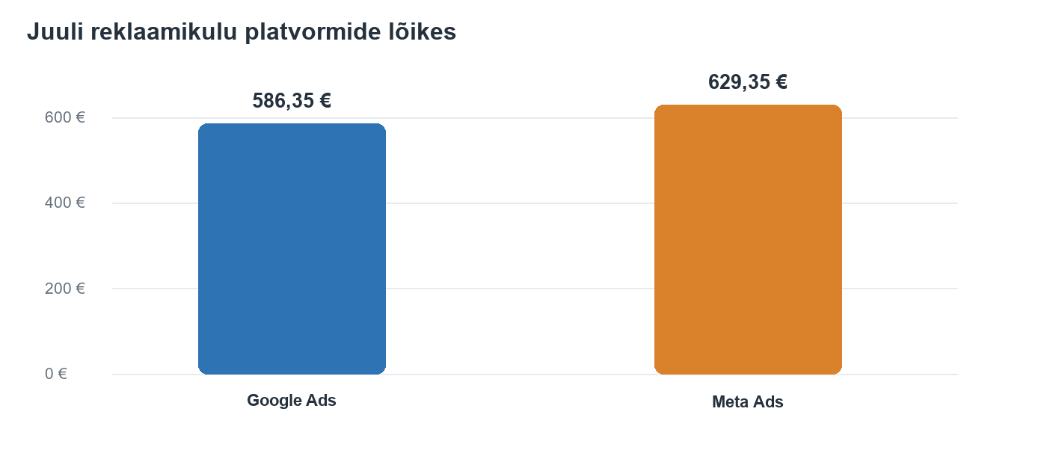
Juuli kogukulu 1 215,70 €. Google 48%, Meta 52%.
9 592  GOOGLE'I NÄITAMISED | 419 051  META NÄITAMISED | 1 217  GOOGLE'I KLIKID | 12 161  META KLIKID

Mida neist numbritest järeldada?
- Google tõi väiksema mahu, kuid kõrgema ostukavatsusega otsinguliikluse.
- Meta tõi väga suure nähtavuse ja odavaid klikke, kuid platvorm ei tuvastanud ühtegi ostu ega müügivihjet.
- Platvormide statistika ei sisalda kõiki telefonikõnesid, e-kirju ega muid otsekontakte.
OLULINE KONTEKST
Veebipoes oli juulis kolm tõenäoliselt reaalset tasutud või töötlemisel tellimust koguväärtusega 1 550,40 €. Ainult üks 327,50-eurone ost omistati reklaamile.

02 / GOOGLE ADS
Üks mõõdetud ost - brändiotsingust
Üldine Search tõi liiklust; ost tuli väga konkreetsest Grundfosi mudeliotsingust.
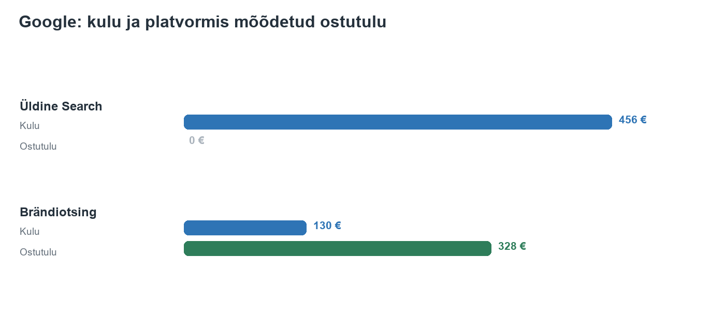
Platvormis mõõdetud tulu ei sisalda otsekontaktide kaudu tekkinud müüki.
Kampaania | Kulu | Klikid | CTR | Ostud | Ostutulu
Üldine Search | 456,12 € | 971 | 13,63% | 0 | 0 €
Brändiotsing | 130,23 € | 246 | 9,97% | 1 | 327,50 €
Kokku | 586,35 € | 1 217 | 12,69% | 1 | 327,50 €

OSTU TOONUD OTSING
`grundfos comfort 15 14 bdt pm` - üks klikk maksis 0,60 € ja tõi 327,50 € väärtuses mõõdetud ostu.

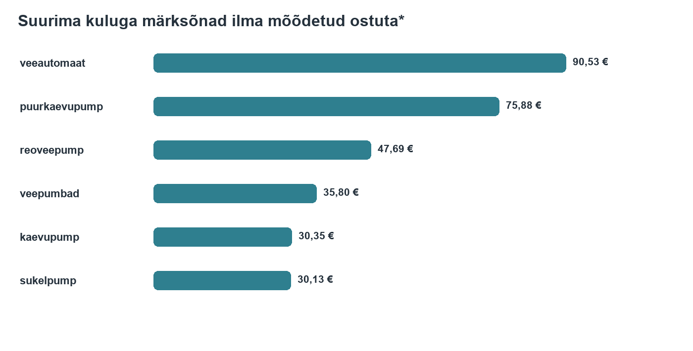
* Periood 1. juuli - 2. august. Null platvormikonversiooni ei välista telefoni või e-kirja kaudu tulnud kontakti.

03 / META ADS
Suur nähtavus, nõrk mõõdetav müügilehter
Traffic-kampaaniad tõid 4 228 maandumislehe vaatamist, kuid Meta ei näinud ühtegi ostu ega müügivihjet.
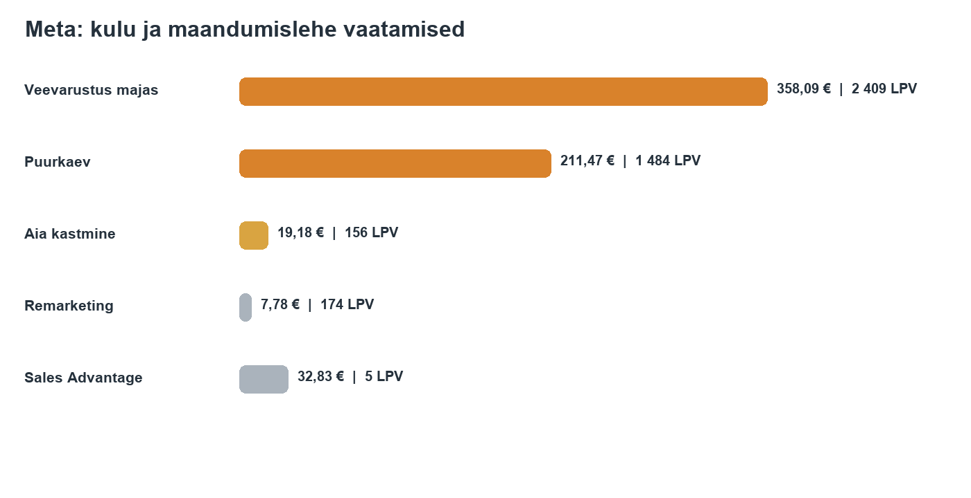
LPV = maandumislehe vaatamine pärast reklaamil klikkimist.
Reklaamirühm | Kulu | Lingiklikid | LPV | LPV / klikid
Veevarustus majas | 358,09 € | 4 225 | 2 409 | 57,0%
Puurkaev | 211,47 € | 2 220 | 1 484 | 66,8%
Aia kastmine | 19,18 € | 222 | 156 | 70,3%
Remarketing | 7,78 € | 1 050 | 174 | 16,6%
Sales Advantage | 32,83 € | 18 | 5 | 27,8%
Kokku | 629,35 € | 7 735 | 4 228 | 54,7%

MIKS META EI LÄHE NULLI?
Otsekontaktide müük ei ole platvormis nähtav. Augustis jäävad kolm põhiteemat väiksema eelarvega aktiivseks, et säilitada turul nähtavus ja koguda võrdlusandmeid.

04 / AUGUSTI EELARVE
Pool väiksem kulu, nähtavus säilib
2. augustil rakendatud uus maksimum on 20 eurot päevas: 10 eurot Google'ile ja 10 eurot Metale.
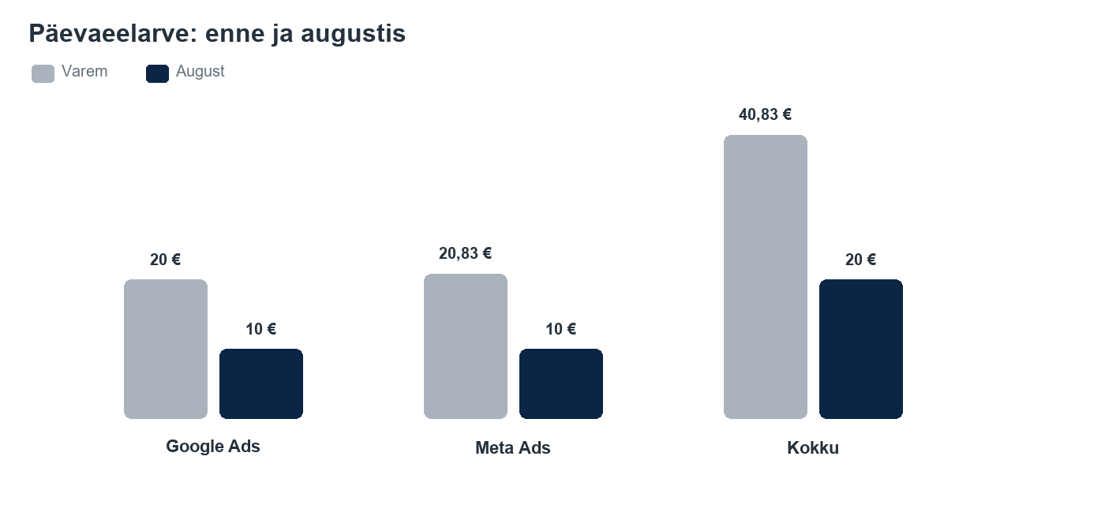
Päevane maksimum vähenes 40,83 eurolt 20 eurole (-51%).
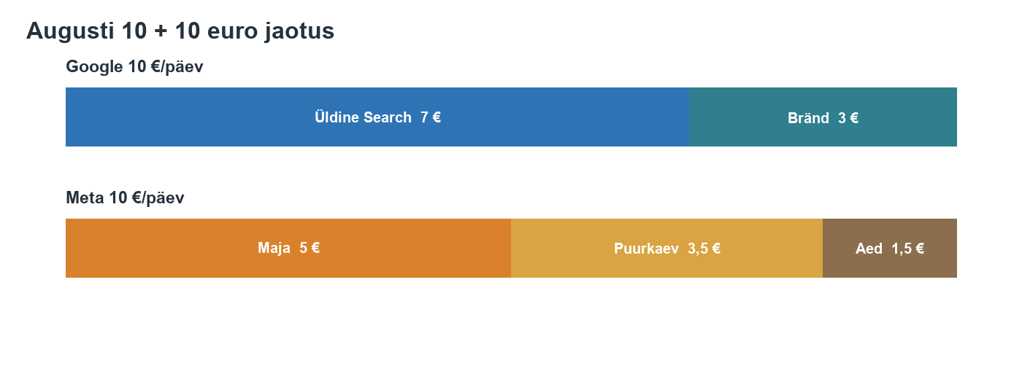
Augusti aktiivse päevaeelarve jaotus kampaaniate vahel.
Kanal / kampaania | Varem | August | Staatus
Google - üldine Search | 15,00 € | 7,00 € | Aktiivne
Google - brändiotsing | 5,00 € | 3,00 € | Aktiivne
Meta - veevarustus majas | 12,50 € | 5,00 € | Aktiivne
Meta - puurkaev | 8,33 € | 3,50 € | Aktiivne
Meta - aia kastmine | Pausil | 1,50 € | Aktiivne
Kokku aktiivne | 40,83 € | 20,00 € | Aktiivne

KUUPROGNOOS
~608 € / kuu
Ligikaudu 608 € kuus, kui eelarved kasutavad iga päev kogu lubatud summa. Sales Advantage ja vana remarketing jäävad pausile.

05 / KUIDAS AUGUSTIT HINNATA
Mõõdame kontakte, mitte ainult klikke
Augusti eesmärk on siduda nähtavus reaalse müügitulemusega.

1. Iga päring saab allika
- Telefonikõne, e-kiri ja kontaktivorm registreeritakse lihtsas tabelis või CRM-is.
- Kirja lähevad kuupäev, huvipakkuv toode, hinnanguline väärtus ja teadaolev kanal.
- Kui allikas pole selge, küsime: „Kust te Pumbapoe leidsite?”

2. Reklaame kontrollitakse kord nädalas
Kontrollpunkt | Mida vaatame | Otsus
9. august | Kulutempo, otsinguterminid, mõõtmise töökindlus | Ebaolulise liikluse eemaldamine
16. august | Kontaktid ja päringud kampaaniate kaupa | Eelarve hoidmine või ümberjagamine
31. august | Müük, kvalifitseeritud kontaktid ja kogukulu | Septembri eelarve otsus

3. Septembri eelarve otsus
SUURENDAME AINULT TÕENDATUD TULEMUST
Eelarvet tõstame kampaanias, mis toob usaldusväärselt ostu, kvalifitseeritud telefonikõne, e-kirjapäringu või konkreetse toote hinnapäringu. Odav klikk üksi ei ole piisav.

Augusti fookus
- Google: hoida alles mudeli- ja ostusooviga otsingud; lisada negatiivseid märksõnu.
- Meta: hoida nähtavus kolmes põhiteemas; eelistada Facebook Feedi ja Marketplace'i.
- Mõõtmine: siduda otsekontaktid kanaliga, et reklaamide tegelik tasuvus muutuks nähtavaks.
Vähem kulu. Sama turukohalolek. Parem arusaam sellest, mis päriselt müüb.

